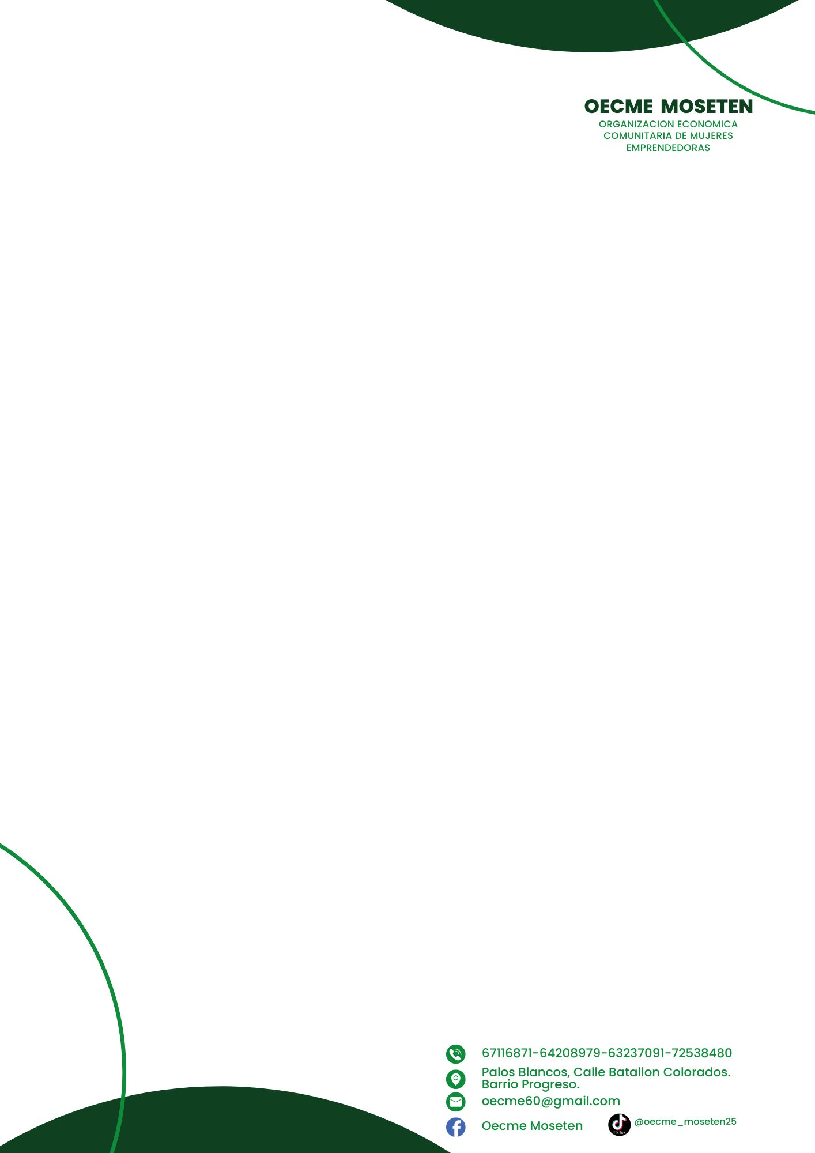

**CHILA MILCK**

**(harina de banano-platano)**

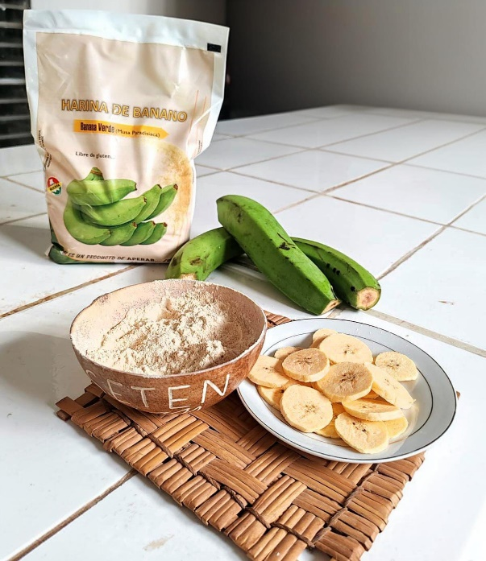

**INGREDIENTES:**

|  |  |
| --- | --- |
| **INSUMOS** | **CANTIDAD** |
| HARINA DE BANANO-PLATANO | 600 GR |
| AZUCAR | 800 GR |
| AGUA | 8LT |
| LECHE LIQUIDA | 2LT |
| CANELA | NECESARIO |

**PREPARACION:**

Colocar a hervir el agua junto a la canela, disolver la chila (harina de banano-plátano) en agua fría, vertir la chila disuelta al agua hervida, añadir la leche y azúcar al gusto.